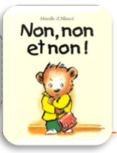
Compétence : développement du langage d’évocation / travail de la compréhension

Date :
Réponds à des questions simples sur l’album écouté.
1) Comment s’appelle le petit ours ?

2) Où va-t-il ?

3) Il y va avec qui ?

3) Au début de l’histoire, veut-il y aller ?

4) Quand il arrive, accepte-t-il de donner son manteau et de faire un bisou à maman?

5) Quelle est la couleur du manteau d’Octave ?

6) Que fait la maîtresse ?

7) Que lui demande Jeanine ?

8) Que dit toujours Octave dans le livre ?

9) Que cache la maîtresse dans son dos ?

10) Quelle maman arrive la première ?

11) Pourquoi la maman d’octave est-elle à la porte ?

12) Que veut faire Octave ?

